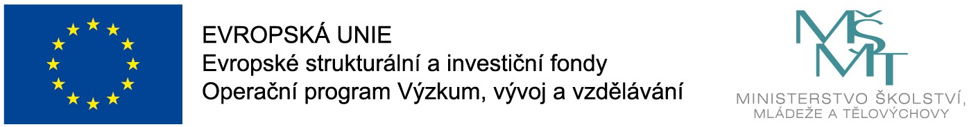

"Místní akční plán rozvoje vzdělávání ve městě Brně IV"
CZ.02.02.04/00/23_017/0008245

Odbor školství a mládeže Magistrátu města Brna
pod záštitou radní pro školství
JUDr. Ireny Matonohové
srdečně zve na

WEBINÁŘE A SEMINÁŘE

PRO RODIČE BUDOUCÍCH PRVŇÁČKŮ

ŠKOLNÍ PŘIPRAVENOST

19. 2. 2024 | − od 17 do 19 hodin | Mgr. Lenka Bínová (webinář)
27. 2. 2024 | − od 17 do 19 hodin | PhDr. Miloslava Svobodová (webinář)
12. 3. 2024 | − od 17 do 19 hodin | Mgr. Jiřina Bednářová (webinář)
18. 3. 2024 | − od 16 do 19 hodin | Mgr. Jiřina Bednářová (prezenční seminář)
26. 3. 2024 | – od 17 do 19 hodin | Mgr. Lenka Bínová (webinář)

Závazná registrace bude probíhat od 22. 1. 2024 přes přístup „HOST“ (bez hesla)
na webové stránce: map4.brno.cz. Zde také najdete bližší informace.

